Вы налейте стакан водки
(поздняя лирика, на вечеринках)
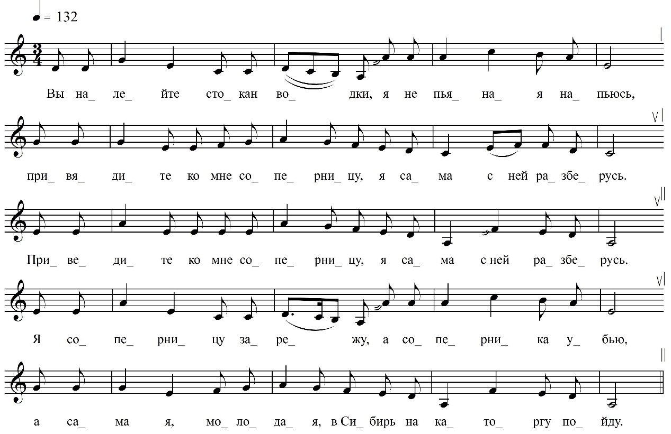

Вы налейте стокан водки,  Я не пьяная напьюсь,  Привядите ко мне соперницу,  Я сама с ней разберусь.  Приведите ко мне соперницу,  Я сама с ней разберусь.  Я соперницу зарежу,  А соперника убью,  А сама я, молодая,  В Сибирь на каторгу пойду.  По Сибире долго шлялся  Каторжанин молодой.  Полюби ты меня, красавица,  Я мальчишка молодой,  Полюби ты меня, красавица,  Я мальчишка молодой.  Если ты меня полюбишь,  Не побрезгуешь ты мной,  Дак поедем со мною, ми́лая,  По дорожке столбовой,  Дак поедем со мною, ми́лая,  По дорожке столбовой.  По дорожке восемь тысяч  Капиталу я нажил,  А с тобою, моя хорошая,  В одну ночку прокутил,  А с тобою, моя хорошая,  В одну ночку прокутил. | Прокутил я, проигралса,  Стало лето наступать.  Эта карта да всё бубновая  Заставляет воровать,  Эта карта да всё бубновая  Заставляет воровать.  А где убьешь, а где зарежешь,  Где пройдёшь наверняка,  Где купца в лапти обуешь,  А где зарежешь мужика,  Где купца в лапти обуешь,  А где зарежешь мужика.  Если пташки, кинарейки,  Не летайте высоко,  А я сама про это знаю,  Што мил уехал далеко,  Я сама про это знаю,  Што мил уехал далеко.  Уехал миленький далечё,  ’ставил поговорочку,  Поговорочка его  Лежит у сердца моего,  Поговорочка его  Лежит у сердца моего.

ФНОЦ СПбГИК, ВхI-а.3/2
Запись Батомункуева Б., Хлынцева А. 03.07.1974
д. Хотово Вындиноостровского с/п Волховского р-на Ленинградской обл.
Инф. Хазова Анна Яковлевна (1913).

Строфа ненормативная, без повтора второй половины.

